2020年车辆购置税中央补助资金项目支出
绩效自评报告

一、基本情况

（一）项目概况。包括项目背景、主要内容及实施情况、资金投入和使用情况等。

2021年我县国三及以下排放标准营运中型和重型柴油货车淘汰任务127辆全年项目预算285.7725万元，支出决算285.7725万元。
（二）项目绩效目标。包括总体目标和阶段性目标。

实现我县空气质量持续改善，确保完成市下达我县“国三”及以下排放标准营运中性和重型柴油货车淘汰任务。
二、绩效评价工作开展情况
（一）绩效评价目的、对象和范围。

“国三”柴油货车主要淘汰2008年以前的中型载货车、重型载货车、2009年至2010年的中型载货车、重型载货车、2011年至2012 年中型载货车、重型载货车、2013 年中型货车、重型载货车。
- 绩效评价原则、评价指标体系（附表说明）、评价方法、评价标准等。

“国三”柴油货车淘汰补助标准为：2008年及以前的中型载货车补助标准为 5500 元，重型载货车补助标准为8800 元;2009 年至2010年的中型载货车补助标准8800 元，重型载货车为 1.43万元;2011年至2012 年中型载货车补助标准为 1.1 万元，重型载货车为 1.65 万元;2013 年中型货车补助标准为1.43 万元，重型载货车为 1.98万元。本方案所指的“国三”及以下排放标准营运中重型柴油货车，出厂车辆排放标准登记为“国三” 及以下的营运中重型柴油货车。
（三）绩效评价工作过程。
1、是制定实施方案。为推进绩效管理工作有序开展，根据上级有关规定和要求，由相关股室与有关单位沟通、对接，对评价的单位、项目、时间及责任人等明确了主体责任，规范了工作内容，确保绩效评价工作有章可循，有序开展。
2、是评价结果运用。开展预算绩效评价以来，我们对财政预算资金管理规范、发挥效益突出、预算绩效成绩显著的部门和单位，在下一年度项目资金安排时重点考虑，在向上申报项目时，同等条件下优先上报。
三、综合评价情况及评价结论（附相关评分表）

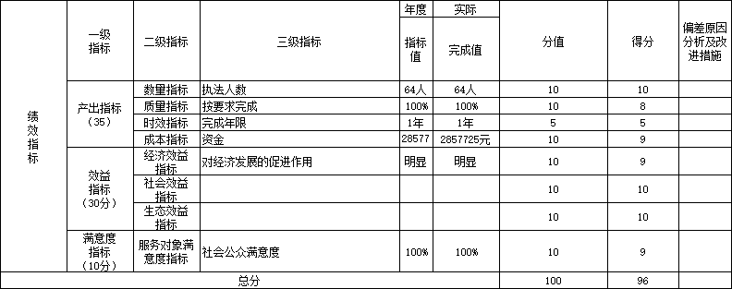
四、绩效评价指标分析

（一）项目决策情况。

为打赢蓝天保卫战目标任务，坚持问题导向和目标约束，突出精准治污、科学治污、依法治污，根据市政府办公室《关于印发“国三”及以下排放标准营运柴油货车淘汰任务工作方案的通知》（运政办发电 （2020）37号)要求，采取经济补偿、限制使用、严格超标排放监管等方式，完成我县“国三”及以下排放标准营运中重型柴油货车淘汰任务，大幅减少机动车大气污染物排放，推进我县环境空气质量持续改善。

（二）项目过程情况。

该项目年初预算为285.7725万元，年初财政下发指标为285.7725万元，执行285.7725万元，按照“国三”柴油货车淘汰补助，足额发放。
- 项目产出情况。

截止2021年年底，共淘汰车127辆，费用补贴足额发放给个人。

（四）项目效益情况。

综合考虑投入、产出、效果、影响力各方面因素，通过数据采集，结合重点项目绩效分析，对该笔专项资金进行客观评价，最终评分结果：稷山县国三及以下排放标准营运中型和重型柴油货车淘汰补助项目绩效实现情况良好，总得分为96分。
- 主要经验及做法
严格按照项目资金管理办法和项目计划使用资金合理使用。
- 存在的问题及原因分析

无
- 整改措施
按照县人民政府“尊重现实”、“淘汰为主”“方便群众”原则，按照淘汰流程规定予以办理。领导小组办公室建立联合办公，联合督导检查，定期召开工作协调会，及时协调解决问题的存在

